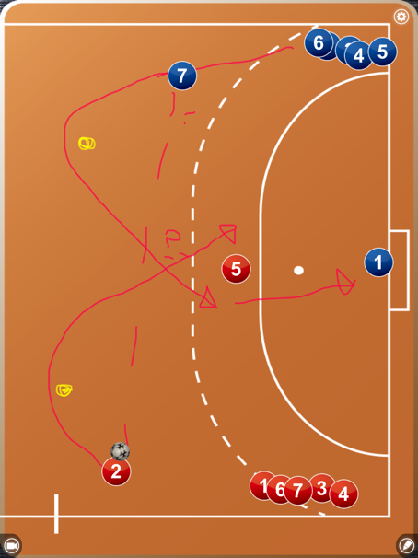
- Samling
Stolarna och fyrkanten med häckar på tid

- Passningar

- Målvakter

- Halvplanskontring med växel

- Jobba med spärr

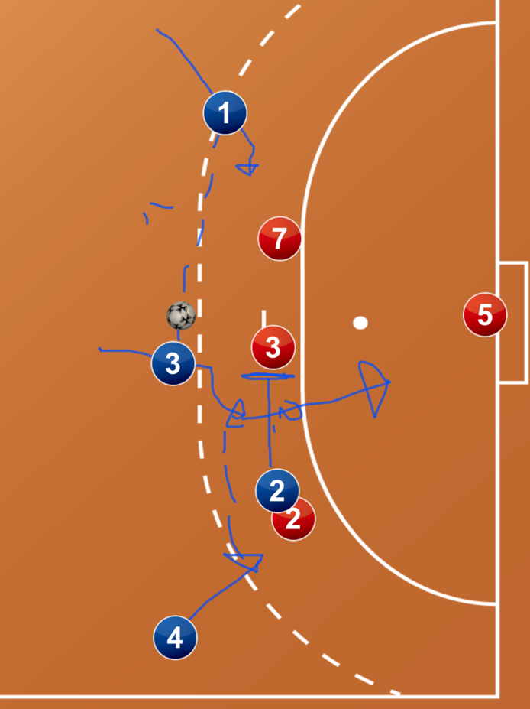
- Spel

